OPAKOVANÁ NÁMITKA č. N 4
N | Předkladatel | Datum  podání  č.j. | Číslo parcely Katastrální území | Návrh ÚP | Požadavek | Návrh rozhodnutí (VÝROK)
81. | Leona Prokopová  Čechovice 10/91  78904 Prostějov- Čechovice | 4.10.2011  č.j.115412 | 412/16, 412/17, 412/18, 412/24  k.ú. Domamyslice | Plochy smíšené nezastavěného území |  | Vyhovuje se
Obsah podání:
Uvedený úřad zveřejnil veřejnou vyhláškou návrh ÚP a to pod č.j. SÚ/422/2009-Ing.Do ze dne 18.8.2011.
Dle předloženého návrhu dochází ke změně ÚP, který platil v roce 2005 s tím že pozemky , které jsou v mém výlučném vlastnictví a to parcely č. 241/16,412/17 a 412/18 vyjímá jako stavební a opětovně je zařazuje do kultury orná půda. Tento postup považuji za zcela nestandardní především proto, že nenastaly žádné skutečnosti od roku 2005, které by jakkoliv odůvodňovaly tento postup. Je nepochybné, že uvedené pozemky jsem kupovala právě z toho důvodu, že se jedná o stavební, když mým záměrem bylo a je na uvedených pozemcích realizoval výstavbu rodinných domů pro své děti. Postupem, který není odůvodnitelný mi vzniká majetková újma, když postup správního orgánu nerespektuje toto mé právo a ani toto právo neneguje jakýmkoliv stanoviskem, které by odpovídalo zvláštnímu společenskému zájmu odůvodňujícímu postup vedoucí ke znehodnocení mých záměrů a investice. Naopak bezdůvodně zvýhodňuje vlastníka objektu, který sousedí s mými pozemky a postup správního orgánu se jeví jako snaha upřednostnit zájmy jednoho z občan před druhým tím, že je na úkor mých záměrů vytvářena určitá výhoda v perspektivě nemožnosti zástavby v dané oblasti.
Pokud správní orgán nemá zásadní odůvodnění svého postupu spočívajícího v odborných posudcích, které by odůvodňovaly nemožnost charakteru uvedených pozemků jako pozemků určených k zástavbě, případně nemá odborné studie na to, že jakoukoliv (rozhodující musí být, že by se jednalo o skutečně jakoukoliv zástavbu) zástavbou by došlo k podstatnému znehodnocení kvality bydlení již v stávajících nemovitostech, případně by vůbec z hlediska technických norem (které jsou ovšem v ČR jen podpůrným nikoliv závazným předpisem) nebylo možno vydat stavební povolení, pak změna, ketou návrh nového ÚP přináší je změnou nerespektující mé oprávněné zájmy bez odůvodnění jejich nutnosti.
Důrazně tedy žádám, aby uvedené parcely byly i nadále vedeny jako pozemky určené k zástavbě, případně, aby stavební úřad mi doručil stanovisko, proč volí postup jejich odnětí zástavbě tak, abych se mohla účinně bránit proti konkrétním důvodům, když ve spise žádné odůvodnění s uvedením konkrétních důvodů neexistuje, což je rovněž v rozporu s rozhodnutím Nejvyššího soudu, který jasně judikoval, že jakákoliv změna musí být konkrétně popsána a uvedeny důvody tak, aby účastník, jehož práv a oprávněných zájmů se tato změna týká jasně věděl proti čemu má a může brojit.

Odůvodnění:
Jde o nový územní plán, který stanovuje novou urbanistickou koncepci, přičemž dle schváleného Zadání ÚP má zvážit nové zábory půdy a pracuje s platnými technickými limity. Na uvedené území, které bylo navrženou plochou pro bydlení od roku 2004, nebyla dosud realizována výstavba, ani zahájeno územní řízení. Plocha o výměře 17,4tis.m² byla nově vyhodnocena v záboru ZPF a navržena pro bydlení v rámci upraveného návrhu ÚP.

Projednávaný návrh ÚP v r. 2011 Projednávaný návrh ÚP v r. 2013

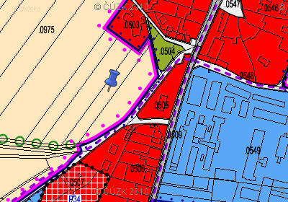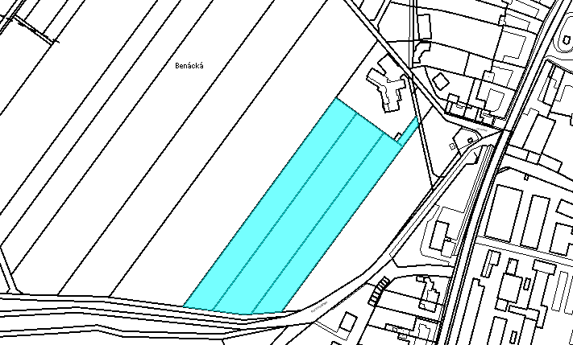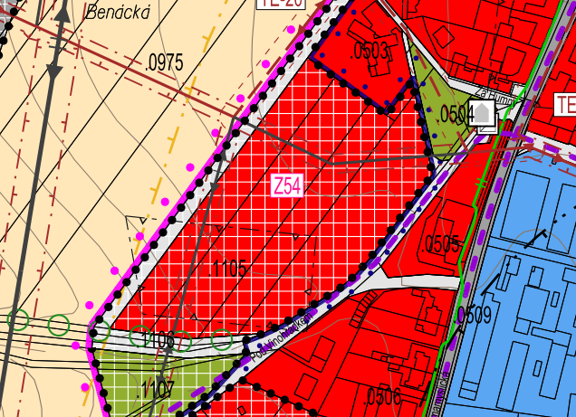
N | Předkladatel | Datum  podání  č.j. | Číslo parcely Katastrální území | Návrh ÚP | Požadavek | Návrh rozhodnutí (VÝROK)
82. | Kateřina Soldánová  Západní 320/89  79604 Prostějov | 4.10.2011  č.j.115405 | 168/23  k.ú.Domamyslice | Plochy smíšené obytné |  | Vyhovuje se částečně
Obsah podání:

Požaduji záruku toho, aby se mohla případně posunout navrhovaná obslužná komunikace (0486) v souladu s budoucím projektem na výstavbu rodinných domků na pozemku, jehož jsem spoluvlastníkem ½ (parcela č. 168/23 v katastru Domamyslice, č. LV 205). Pokud takováto záruka není možná, s navrhovanou změnou nesouhlasím.
Jde mi o to co nejefektivnější využití tohoto pozemku (návrh na rozmístění parcel mám k dispozici – p případě potřeby jej doložím)

Odůvodnění:

Předkladatelé jsou vlastníky významné části plochy Z9. Vzhledem k jejich záměru doloženého návrhem přeparcelace byla celá rozvojová plocha Z9 přeřešena, respektive vedení koridorů veřejných prostranství bylo nově upraveno. Výjimku tvoří napojení dotčené parcely na ul. Plumlovskou, která je oproti návrhu předkladatelů vedena přímým směrem z ulice Jasmínové. Je tak zaručena lepší prostupnost a provázanost území.
Využití dotčeného území zůstalo vzhledem k složitým podmínkám jeho dopravního napojení na strukturu města nadále podmíněno etapizací; avšak ta byla lépe přizpůsobena záměrům předkladatelů, tj. byla rozdělena na dvě samostatné části.

Výměra parcelč. 168/23- 18 857 m²

Platný ÚP SÚ Prostějov Projednávaný návrh ÚP v r. 2011 Projednávaný návrh ÚP v r. 2013

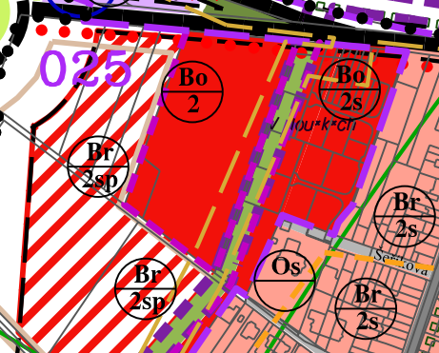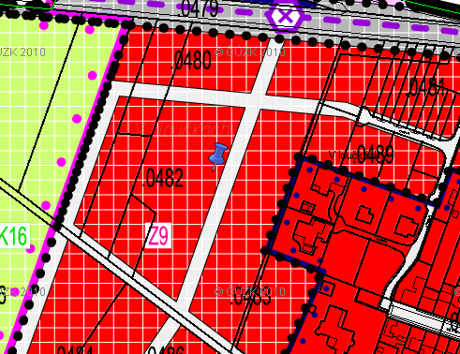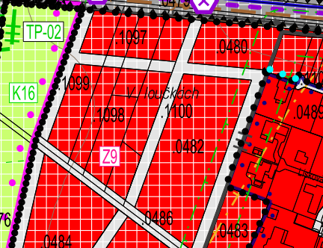

PODÁNO TAKÉ JAKO PŘIPOMÍNKA
N | Předkladatel | Datum  podání  č.j. | Číslo parcely Katastrální území | Návrh ÚP | Požadavek | Návrh rozhodnutí (VÝROK)
83. | HANAKOV spol. s.r.o.  Pod Kosířem 3127/74  79603 Prostějov | 4.10.2011  č.j. 115385 | p.č.5794,5793,5792/1,5791,5783/2,5783/1,5784  k.ú. Prostějov | Plochy smíšené obytné | Vypustit návrh plochy smíšené obytné | Vyhovuje se částečně
Obsah podání:
Podáváme připomínku ke změně územního plánu pozemků č. 5794, 5793, 5792/1, 5791, 5783/2, 5783/1, 5784 na zónu obytnou – navrhujeme průmysl, popřípadě zeleň.
V areálu Pod Kosířem je naše firma od roku 2004. V současné době zaměstnává 110 zaměstnanců. Výroba, vzhledem k použití náročných počítačem řízených obráběcích center, musí probíhat v třísměnném provozu, neboť využití strojů na 2 směny nestačí na jejich finanční návratnost.
Vzhledem k informaci z tisku o vzniku nového územního plánu, zadali jsme si u renomované akreditované laboratoře Akusting spol. s. r. o., Cejl 76, Brno měření hluku, abychom zjistili, jaký má naše výroba vliv na okolní parcely a abychom mohli případně ovlivnit změny využití okolních pozemků.
Po zveřejnění návrhu nového územního plánu jsme zjistili, že parcely č. 5794, 5793, 5792/1, 5791, 5783/2, 5783/1, 5784 přímo sousedící s našim areálem jsou určeny pro zástavu na bydlení. Dle zpravovaného měření hluku je však jasné, že na uvedených parcelách je překračována úroveň hluku jak ve dne, tak v nočních hodinách.
Naše firma má v současné době také platné vydané stavební povolení na výstavbu nové výrobní haly. Dle provedené modulace hluku je jasné, že na uvedených pozemcích bude úroveň hluku i v budoucnu překračovat povolenou hladinu jak pro denní, tak noční limity. Je jasné a měření s doloženou hlukovou studií to potvrzují, že případná výstavba by nadlimitně zatěžovala okolí hlukem. Mohla by nastat situace, že případní obyvatelé by mohli požádat o provedení měření a naše firma by musela provést protihluková opatření, jež by si vyžádala náklad v řádu mnoha milionů.
Podáváme tedy zásadní připomínku ke změně územního plánu pozemků č. 5794, 5793, 5792/1, 5791, 5783/2, 5783/1, 5784 na zónu obytnou.
Případná protihluková opatření by mohla být, jak jsme již uvedli v řádu mnoha milionů korun, čímž by mohlo dojít k významným finančním ztrátám, které v konečném důsledku by mohly znamenat i úpadek naší firmy a tím i ztrátu zaměstnání pro 110 osob. Taktéž bychom museli měnit již zahájenou výstavbu nové haly, což by způsobilo zmaření investice a případné pokuty za porušení smluv a storna za objednané stroje a rozestavěnou halu bychom museli vymáhat soudní cestou.

Odůvodnění:
POŘIZOVATEL:
Předkladatel doložil Hlukovou studii, fi AKUSTING,s.r.o. Brno, 05/2011, dle které jsou hygienické limity v noční době ploše navrhované obytné zástavby (plocha č. 0378) výrazně překročeny uvádí, že má platné stavební povolení na výstavbu nové výrobní haly.

Na základě námitky předkladatele, kterou podpořil hlukovou studií, byla plocha smíšená obytná 0378 téměř celá zrušena vyjma pozemku č. 5784 (k.ú. Prostějov), který leží z hlediska areálu firmy na nejvzdálenějším místě. Tento pozemek navazuje na stávající zástavbu rodinných domů, nachází se „za nimi“ z pohledu areálu dotčené firmy, přiléhá k ulici Pod Kosířem a je tak z hlediska dopravní a technické infrastruktury lehce obsloužitelný. Pozemky pod zrušenou částí plochy smíšené obytné 0378 byly zahrnuty do plochy rekreace – na plochách přírodního charakteru.
Platný ÚP SÚ Prostějov Projednávaný návrh ÚP v r. 2011 Projednávaný návrh ÚP v r. 2013

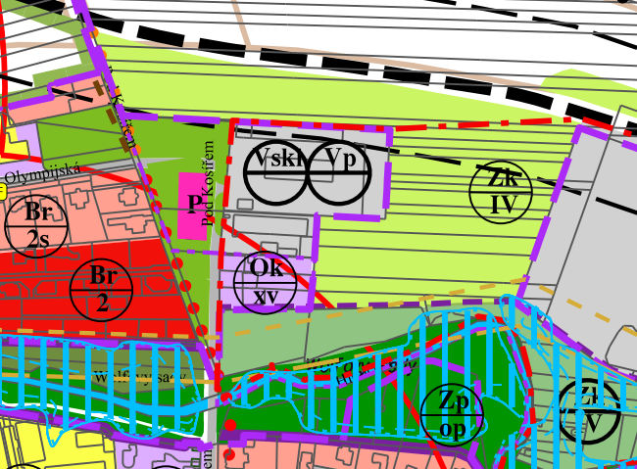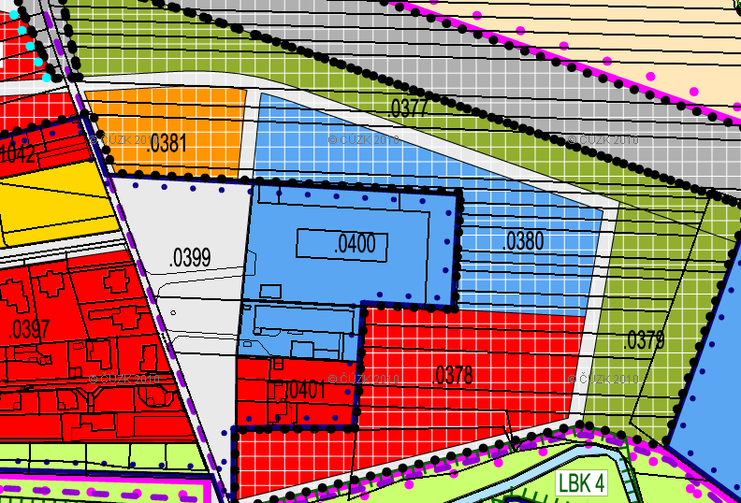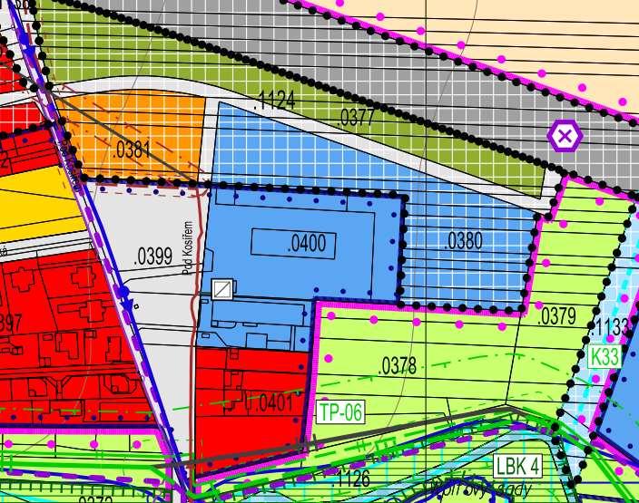
N | Předkladatel | Datum  podání  č.j. | Číslo parcely Katastrální území | Návrh ÚP | Požadavek | Návrh rozhodnutí (VÝROK)
84. | Marie Kročilová  Tylova 81  79601 Prostějov | 4.10.2011  č.j.115380 | 5913/4, 5913/5  k.ú. Prostějov | Plochy veřejných prostranství PV | Nesouhlas s PV | Vyhovuje se částečně
Obsah podání:
Nesouhlasím s návrhem místních komunikací za Kosteleckou ulicí – mezi plochami 0393-0934-0392-0391.
Navrhované komunikace vedou přes naši stavbu – užívanou k rekreaci.

Odůvodnění:
Rozvojová oblast Pod Kosířem, tvořená rozvojovými plochami P1a Z1, byla přeřešena. Plocha veřejných prostranství, která zasahovala do stavby předkladatelky, byla přesunuta jižněji od objektu. Avšak pro zajištění obsluhy území na úrovni obytné čtvrti je nutné zajistit v územním plánu dostatečně široký koridor. Proto plochy veřejných prostranství částečně zahrnují pozemky předkladatelky.

Projednávaný návrh ÚP v r. 2011 Projednávaný návrh ÚP v r. 2013

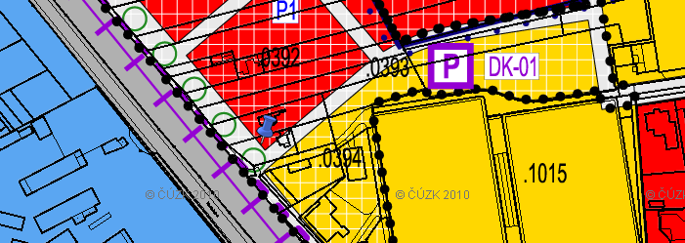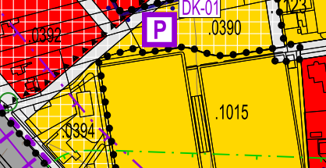

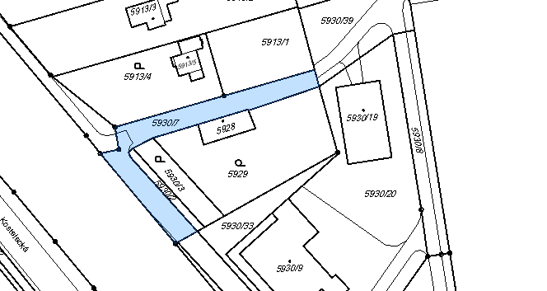

N | Předkladatel | Datum  podání  č.j. | Číslo parcely Katastrální území | Návrh ÚP | Požadavek | Návrh rozhodnutí (VÝROK)
85. | Navrátil Ladislav  Navrátilová Marta  Norská 4244/4, 796 04 Prostějov | 6.10.2011  č.j.116409 | 248/8  k.ú. Žešov | Plochy veřejných prostranství | Nesouhlas s VP | Vyhovuje se
Obsah podání:
Nesouhlasíme s omezením našich vlastnických práv k pozemku 248/8 vyznačením plochy veřejného prostranství 0709.

- Omezená možnost nakládání s našim majetkem.
- Nedůvodné vyznačení další komunikace. Dostatečný počet stávajících obslužných komunikací pro všechny pozemky.
- Případnou další komunikaci řešit v budoucnu p vybudování inženýrských sítí a to v jejich ochranných pásmech. Vyznačení veřejné plochy (komunikace) v tomto návrhu územního plánu považujeme za předčasné a účelové v souvislosti s plánovanou cyklostezkou.

Odůvodnění:
Návrh územního plánu předkládá komplexní řešení rozvojové lokality Z17 určené pro plochy smíšené výrobní. Navrhovaná plocha veřejného prostranství 0709, je určena pro vnitřní obsluhu území a napojení lokality na ulici Brněnskou.
Uvádíme, že návrh veřejného prostranství a ploch smíšených výrobních na pozemku navrhovatele neznemožňuje současné reálné využití parcely a případná realizace jakékoliv výstavby na předmětném pozemku je možná pouze se souhlasem vlastníka.

Pro nesouhlas většího počtu vlastníků s navrženou koncepcí, budou plochy veřejných prostranství PV v ploše Z17 vypuštěny a dotčený pozemek bude zahrnut do plochy výrobní smíšené. Vymezení koridorů pro obslužné komunikace bude účelnější nejdříve prověřit zpracováním územně plánovacího podkladu. Proto bylo území podmíněno zpracováním územní studie.

Projednávaný návrh ÚP v r. 2011 Projednávaný návrh ÚP v r. 2013

